

**О результатах обследования пунктов геодезических сетей**

На основании приказа Федеральной службы государственной регистрации, кадастра и картографии от 08.02.2022 №П/0038, руководствуясь утвержденным на 2024 год Планом-графиком обследования пунктов государственных сетей, Управлением Росреестра по Красноярскому краю продолжаются выполняться мероприятия по обследованию пунктов геодезических сетей на территории Красноярского края.

По состоянию на 23.07.2024 специалистами Управления осуществлено выездное обследование 29 пунктов государственной геодезической сети (14 утрачено) и 10 пунктов государственной нивелирной сети (6 утрачено).

Всего в 2024 году, в соответствии с Планом-графиком, запланировано обследование 109 пунктов государственных сетей (Сухобузимский, Манский, Уярский, Иланский, Канский, Емельяновский, Назаровский, Козульский, Енисейский районы).

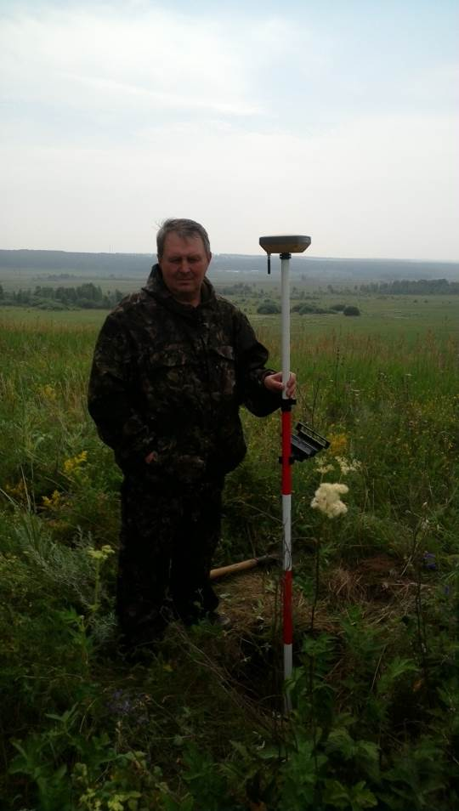В отношении всех пунктов составлены карточки обследования, а на утраченные - и акты об уничтожении с приложением фототаблиц.

В соответствии с действующим законодательством информация об обследованных Управлением пунктах направляется посредством государственной информационной системы Федерального портала пространственных данных (Портал) в адрес публично-правовой компании «Роскадастр».

Ознакомиться с информацией о состоянии пунктов геодезических сетей и их характеристиками имеют возможность все заинтересованные лица посредством Портала пройдя по ссылке в сети «Интернет» https://portal.fppd.cgkipd.ru.

***Справочно:***

*Правообладатели объектов недвижимости, на которых находятся пункты государственных сетей, а также, лица, выполняющие геодезические и картографические работы, в ходе которых выявляются случаи повреждения или уничтожения пунктов государственных сетей, обязаны уведомлять Управление обо всех случаях повреждения или уничтожения указанных пунктов, предоставлять возможность подъезда (подхода) к ним при выполнении геодезических и картографических работ, а также при проведении ремонта и восстановления указанных пунктов (*[*порядок*](https://login.consultant.ru/link/?req=doc&base=LAW&n=368042&dst=100011) *уведомления установлен приказом Росреестра от 21.10.2020 №П/0391).*

Пресс-служба

Управления Росреестра по Красноярскому краю:

тел.: (391) 2-226-767, (391)2-226-756

е-mail: pressa@r24.rosreestr.ru

сайт: https://www.rosreestr.ru

«ВКонтакте» <http://vk.com/to24.rosreestr>,